# BÀI 13. HAI MẶT PHẲNG SONG SONG

## **A.** KIẾN THỨC CẦN NHỚ

### 1. Vị trí tương đối của hai mặt phẳng

- Nếu hai mặt phẳng có một điểm chung thì tập hợp tất cả các điểm chung của hai mặt phẳng là một đường thẳng đi qua điểm chung đó. Khi đó ta nói hai mặt phẳng đó cắt nhau.

- Nếu hai mặt phẳng không có điểm chung thì ta nói hai mặt phẳng đó song song với nhau.

### 2. Các tính chất

- Nếu hai mặt phẳng song song với nhau thì đường thẳng bất kì nằm trong mặt phẳng này song song với mặt phẳng kia (H.4.20a).

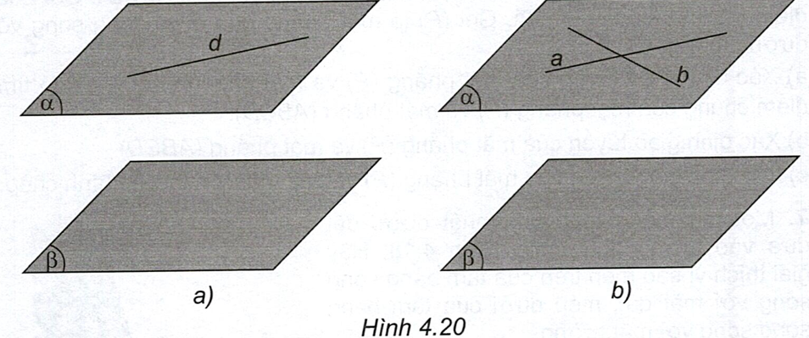

- Nếu một mặt phẳng chứa hai đường thẳng cắt nhau và hai đường thẳng này cùng song song với một mặt phẳng thứ hai thì hai mặt phẳng đó song song với nhau (H.4.20b).

- Hai mặt phẳng phân biệt cùng song song với mặt phẳng thứ ba thì song song với nhau.

- Nếu một mặt phẳng cắt một trong hai mặt phẳng song song thì nó cũng cắt mặt phẳng còn lại và hai giao tuyến song song với nhau (H.4.21).

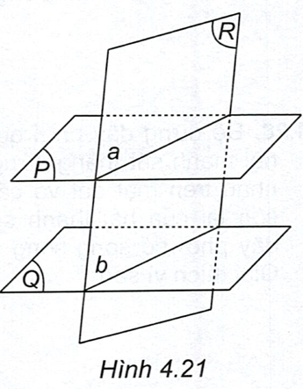

- Qua một điểm nằm ngoài một mặt phẳng cho trước có một và chỉ một mặt phẳng song song với mặt phẳng đã cho.

- (Định lí Thalès trong không gian) Ba mặt phẳng đôi một song song chắn trên hai cát tuyến phân biệt bất kì các đoạn thẳng tương ứng tỉ lệ.

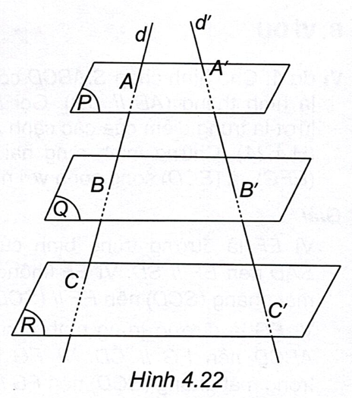

Trong Hình 4.22, ta có 

### 3. Hình lăng trụ và hình hộp

- Cho hai mặt phẳng song song  và . Trên  cho đa giác lồi . Qua các đỉnh  vẽ các đường thẳng đôi một song song và cắt mặt phẳng  tại . Hình gồm hai đa giác ,  và các tứ giác  được gọi là hình lăng trụ và kí hiệu là  (H.4.23a).

- Hình lăng trụ có các mặt bên là hình bình hành, có các cạnh bên đôi một song song và có độ dài bằng nhau.

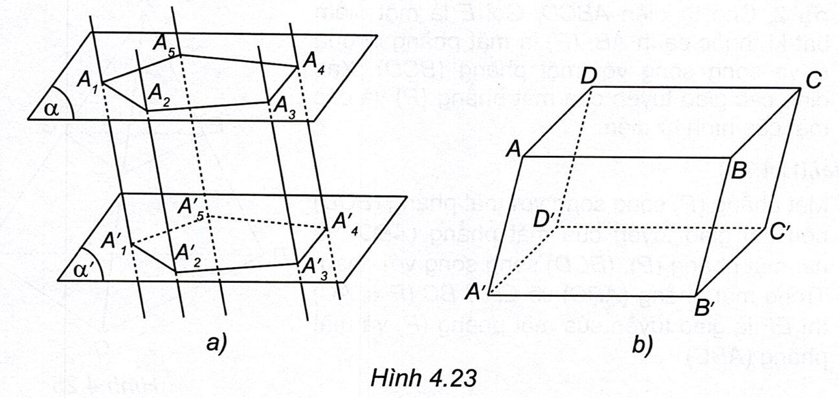

- Hình lăng trụ tứ giác  có hai đáy là hình bình hành được gọi là hình hộp (H.4.23b).

- Hình hộp có các mặt đối diện song song với nhau, có các đường chéo đồng quy tại trung điểm của mỗi đường.

## **B. VÍ DỤ**

**Ví dụ 1**. Cho hình chóp  có đáy  là hình thang . Gọi  lần lượt là trung điểm của các cạnh  (H.4.24).

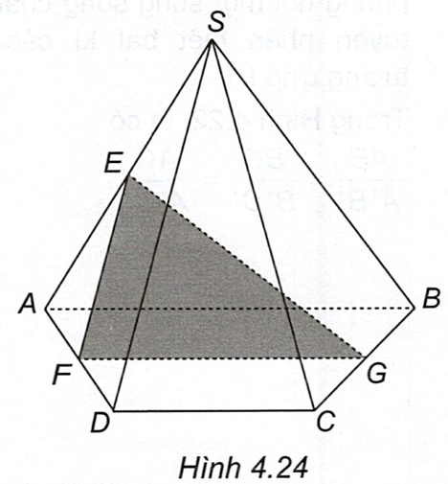

Chứng minh rằng hai mặt phẳng  và  song song với nhau.

**Giải**

Vì  là đường trung bình của tam giác  nên . Vì  không nằm trong mặt phẳng  nên .

Vì  là đường trung bình của hình thang  nên . Vì  không nằm trong mặt phẳng  nên .

Mặt phẳng  chứa hai đường thẳng cắt nhau  và  cùng song song với mặt phẳng  nên mặt phẳng  song song với mặt phẳng .

**Nhận xét.** Để chứng minh hai mặt phẳng song song với nhau, ta có thể chứng minh mặt phẳng này chứa hai đường thẳng cắt nhau và cùng song song với mặt phẳng kia. (Học sinh xem lại các cách chứng minh một đường thẳng song song với một mặt phẳng trong bài 12).

Ngoài ra để chứng minh hai mặt phẳng song song với nhau ta có thể chứng minh chúng cùng song song với một mặt phẳng thứ ba.

**Ví dụ 2.** Cho tứ diện . Gọi  là một điểm bất kì thuộc cạnh  là mặt phẳng đi qua  và song song với mặt phẳng . Xác định các giao tuyến của mặt phẳng  và các mặt của hình tứ diện.

**Giải.(**H.4.25).

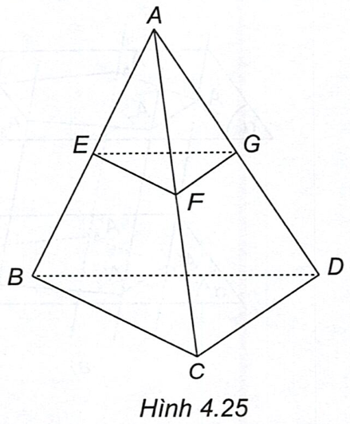

Mặt phẳng  song song với mặt phẳng  nên hai giao tuyến của mặt phẳng  và hai mặt phẳng  song song với nhau. Trong mặt phẳng  vẽ  thì  là giao tuyến của mặt phẳng  và mặt phẳng .

Tương tự, trong mặt phẳng  vẽ  thì  là giao tuyến của mặt phẳng  và mặt phẳng .

Khi đó  là giao tuyến của mặt phẳng  và mặt phẳng .

**Chú ý.** Để tìm giao tuyến của hai mặt phẳng  khi biết  song song với , ta tìm một điểm chung  của  và qua  vẽ đường thẳng song song với giao tuyến của .

**Ví dụ 3.** Cho hình lăng trụ tam giác . Gọi  là trung điểm của cạnh . Gọi  là giao điểm của đường thẳng  và mặt phẳng  (H.4.26).

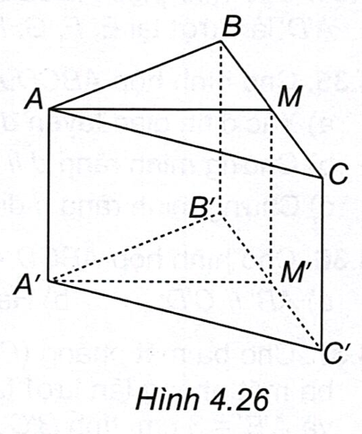

a) Chứng minh rằng .

b) Chứng minh rằng  là trung điểm của cạnh .

**Giải**

a) Vì  là hình lăng trụ nên hai mặt phẳng  và  song song với nhau. Giao tuyến của mặt phẳng  với hai mặt phẳng  và  lần lượt là  và  nên .

b) Vì các cạnh bên của hình lăng trụ đôi một song song nên . Vì  không nằm trong mặt phẳng  nên . Mặt phẳng  chứa đường thẳng  song song với mặt phẳng  nên giao tuyến của hai mặt phẳng này song song với , tức là .

Tứ giác  là hình bình hành có  là trung điểm của  và  nên  là trung điểm của .

**Nhận xét.** Để chứng minh hai đường thẳng song song với nhau, ngoài các phương pháp đã học trong bài 11 , ta có thể chứng minh hai đường thẳng đó là giao tuyến của một mặt phẳng với hai mặt phẳng song song.

## **C.** BÀI TẬP

**Câu 29.** Cho hình bình hành . Qua  lần lượt vẽ bốn đường thẳng ,  đôi một song song và không nằm trong mặt phẳng .

a) Chứng minh rằng hai mặt phẳng  và  song song với nhau.

b) Chứng minh rằng hai mặt phẳng  và  song song với nhau.

c) Một mặt phẳng cắt bốn đường thẳng  lần lượt tại . Chứng minh rằng tứ giác  là hình bình hành.

**Lời giải**

(H.4.56)

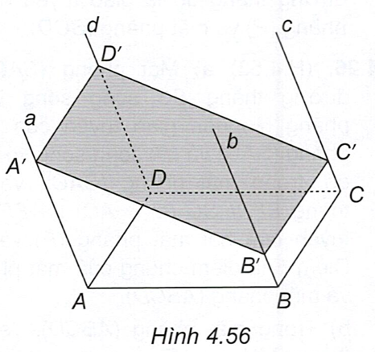

a) Vì  nên . Vì là hình bình hành nên , suy ra . Mặt phẳng  chứa hai đường thẳng cắt nhau là  và  cùng song song với  nên mă̆t phẳng  song song với mặt phẳng .

b) Chứng minh tương tự câu a.

c) Vì mặt phẳng  song song với mặt phẳng  nên giao tuyến của mặt phẳng  với hai mặt phẳng đó song song với nhau, tức là . Lập luận tương tự có , suy ra tứ giác  là hình bình hành.

**Câu 30.** Cho tứ diện  và một điểm  nằm trong tam giác . Gọi  là mặt phẳng qua  và song song với mặt phẳng .

a) Xác định giao tuyến của mặt phẳng  và mặt phẳng .

b) Xác định giao tuyến của mặt phẳng  và các mặt còn lại của tứ diện.

**Lời giải**

(H.4.57)

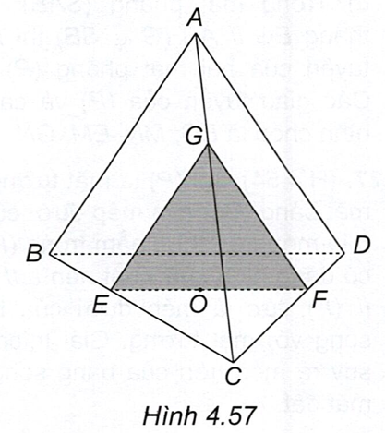

a) Trong mặt phẳng , vẽ đường thẳng qua  và song song với  cắt các cạnh  lần lượt tại . Khi đó  là giao tuyến của mặt phẳng  và mặt phẳng .

b) Trong mặt phẳng , vẽ   thì  là giao tuyến của mặt phẳng  và mặt phẳng . Khi đó  là giao tuyến của mặt phẳng  và mặt phẳng .

**Câu 31**. Cho hình chóp  có đáy  là hình bình hành. Gọi  là một điểm bất kì thuộc cạnh  và  là mặt phẳng qua  song song với mặt phẳng .

a) Xác định giao tuyến của mặt phẳng  và các mặt bên của hình chóp.

b) Hình tạo bởi các giao tuyến là hình gì? Giải thích vì sao.

**Lời giải**

(H.4.58)

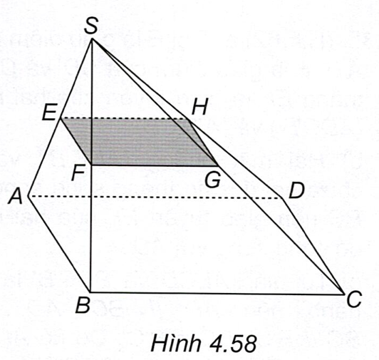

a) Trong mặt phẳng , vẽ .

Trong mặt phẳng , vẽ .

Trong mặt phẳng , vẽ  .

Các giao tuyến cần tìm là các đường thẳng .

b) Hình tạo bởi các giao tuyến là hình bình hành .

**Câu 32.** Cho hình lăng trụ tứ giác  có đáy  là hình thang. Chứng minh rằng đáy  là hình thang.

**Lời giải**

(H.4.59)

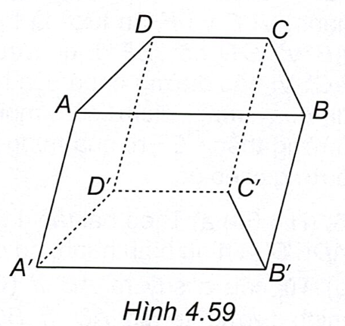

Giả sử .

Các mặt  và  của hình lăng trụ là hình bình hành nên  và . Vì vậy ta có , tức là tứ giác  là hình thang.

**Câu 33**. Cho hai hình bình hành  và  không cùng nằm trong một mặt phẳng. Chứng minh rằng sáu điểm  là sáu đỉnh của một hình lăng trụ tam giác.

**Lời giải**

(H.4.60)

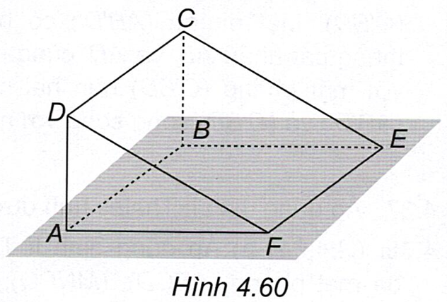

Các đường thẳng ,  đôi một song song với nhau. Hai mặt phẳng  và  song song với nhau (xem SGK, **Bài 14.** Ví dụ 1). Do đó  là hình lăng trụ tam giác.

**Câu 34**. Cho hình hộp . Một mặt phẳng  cắt các cạnh , lần lượt tại . Chứng minh rằng tứ giác  là hình bình hành.

**Lời giải**

(H.4.61)

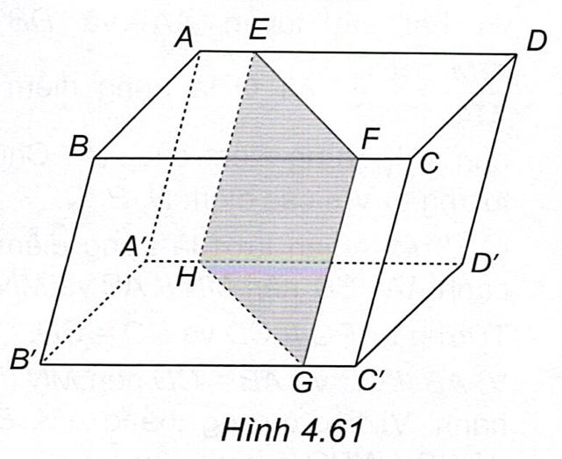

Vì hai mặt  và  của hình hộp song song với nhau nên giao tuyến của mặt phẳng  và hai mặt phẳng đó song song với nhau, tức là . Tương tự có  nên tứ giác  là hình bình hành.

**Câu 35**. Cho hình hộp .

a) Xác định giao tuyến  của hai mặt phẳng  và .

b) Chứng minh rằng .

c) Chứng minh rằng  đi qua trung điểm của các đường chéo của hình hộp.

**Lời giải**

(H.4.62)

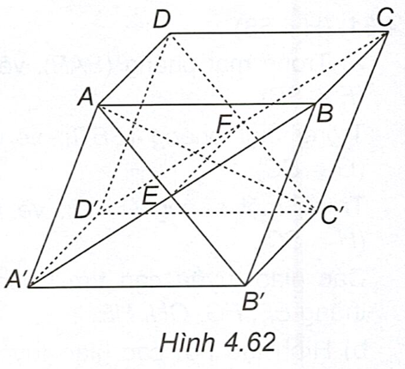

a) Gọi  là giao điểm của  và  là giao điểm của  và . Đường thẳng  là giao tuyến của hai mặt phẳng  và .

b) Hai mặt phẳng  và  chứa hai đường thẳng song song là  và  nên giao tuyến  của hai mặt phẳng đó song song với .

c) Tứ giác  và  là hình bình hành nên  và . Do đó  và , suy ra  là hình bình hành. Vì  và  lần lượt là trung điểm của  và  nên  đi qua trung điểm của . Vì các đường chéo của hình hộp cùng đi qua trung điểm của mỗi đường nên đường thẳng  đi qua trung điểm của các đường chéo đó.

**Câu 36**. Cho hình hộp . Chứng minh rằng:

a) ;

b) Hai mặt phẳng  và  song song với nhau.

**Lời giải**

(H.4.63)

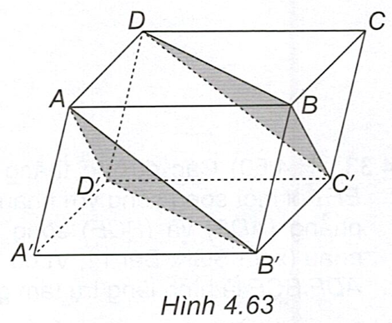

a) Theo bài tập  thì tứ giác  là hình bình hành, do đó .

b) Từ câu a suy ra . Chứng minh tương tự có  nên . Mặt phẳng  có hai đường thẳng cắt nhau  và  cùng song song với mặt phẳng  nên hai mặt phẳng  và  song song với nhau.

**Câu 37.** Cho ba mặt phẳng  đôi một song song. Hai đường thẳng  cắt ba mặt phẳng lần lượt tại  và . Biết rằng  và , tính .

**Lời giải**

Áp dụng định lí Thalès tính được .

**Câu 38.** Cho hình hộp . Gọi  là giao điểm của các đường chéo của hình hộp. Mặt phẳng qua  và song song với mặt phẳng  cắt các cạnh  lần lượt tại .

a) Chứng minh rằng  lần lượt là trung điểm của các cạnh , .

b) Chứng minh rằng  là hình hộp.

**Lời giải**

(H.4.64)

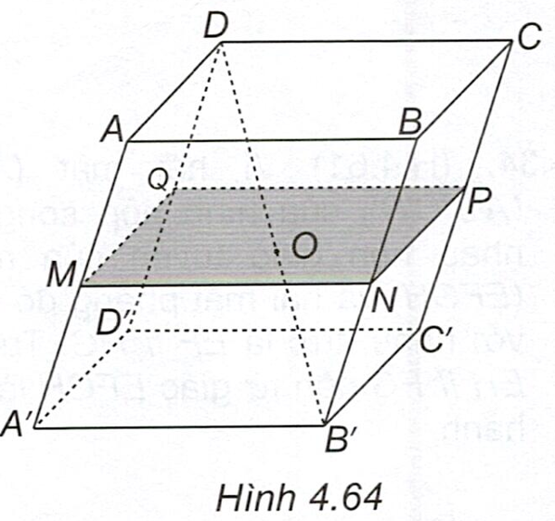

a) Áp dụng định lí Thalès cho ba mặt phẳng  và hai cát tuyến  và  suy ra . Vì  là trung điểm của  nên  là trung điểm của . Chứng minh tương tự với các điểm .

b) Vì  lần lượt là trung điểm của các cạnh  nên  và . Tương tự  và .

Vì  và  nên  và , suy ra  là hình bình hành. Vì các đường thẳng  đôi một song song nên suy ra  là hình hộp.

**Câu 39.** Khi cắt một chiếc bánh ga-tô hình hộp, Thuý nhận thấy vết cắt ở mặt trên và mặt dưới của bánh gợi nên hình ảnh về hai đường thẳng song song với nhau. Hỏi nhận xét của Thuý có đúng không? Vì sao?

**Lời giải**

Khi Thuý cắt bánh thì lưỡi dao di chuyển tạo thành một mặt phẳng cắt hai mặt trên và dưới của chiếc bánh. Vì mặt trên và mặt dưới của chiếc bánh song song với nhau nên các vết cắt (chính là giao tuyến của mặt phẳng cắt và hai mặt bánh) song song với nhau.

**Câu 40.** Một chiếc bình nước hình trụ được đặt trên bàn, lượng nước trong bình bằng đúng một nữa dung tích của bình. Hoàng đặt một chiếc ống hút vào trong bình sao cho một đầu của ống hút chạm vào đáy bình còn một đầu chạm vào miệng bình. Hoàng nói rằng độ dài của phần ống hút bị ướt bằng  độ dài của toàn bộ ống hút. Hỏi Hoàng nói đúng hay sai? Vì sao?

**Lời giải**

Hoàng nói sai. Theo định lí Thalès trong không gian thì độ dài của phần ống bị ướt bằng  độ dài của toàn bộ ống hút. (Xem thêm **Bài 13.** Vận dụng 2).